ဆူ- မိၢ်ပၢ်မ့တမ့ၢ်ပှၤကွၢ်ထွဲကဟုကယာ်တၢ်,

ကိးနံၣ်ဒဲးန့ၣ်,ကၠိဖိတဖၣ်လၢအအိၣ်၀ဲဒၣ်လၢအဲးကလံးအပှၤမၤလိတၢ်အတၢ်ရဲၣ်တၢ်ကျဲၤအပူၤတဖၣ်မၤ၀ဲဒၣ် ACCESS လၢ ELLs ကျိာ်အတၢ်သ့ဘျဲးသ့ဘျီးအတၢ်ဒိးစဲးအဂီၢ်န့ၣ်လီၤ. တၢ်ဒိးစဲးအံၤထိၣ်ကွၢ်၀ဲဒၣ်အဲးကလံးကျိာ်လၢတၢ်ကူၣ်ဘၣ်ကူၣ်သ့ဒိၣ်ထီအတၢ်သ့ဘျဲးသ့ဘျီးလၢကၠိဖိတဖၣ်လၢအမၤလိ၀ဲဒၣ်အဲးကလံးအကျိာ်လၢပကၠိအပူၤဒီးကၠိဖိလၢအအိၣ်လၢပကီၢ်စဲၣ်အပူၤန့ၣ်လီၤ.

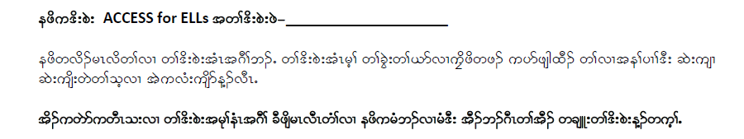
ကၠိသရၣ်သမါတဖၣ်လၢပကၠိအပူၤသူ၀ဲဒၣ်တၢ်ဂ့ၢ်တၢ်ကျိၤတခါအံၤလၢတၢ်ကမၤစၢၤအ၀ဲသ့ၣ်လၢကမၤတၢ်ဆၢတဲာ်တဖၣ်လၢအဘၣ်ဃးဒီးတၢ်ရဲၣ်လီၤလၢနဖိအဂီၢ်န့ၣ်လီၤ. ကၠိသရၣ်သမါတဖၣ်သူိ၀ဲဒၣ်တၢ်ဒိးစဲးအမးသ့ၣ်တဖၣ်အံၤလၢတၢ်ကကွၢ်ဟုၣ်နဖိအတၢ်ဂုာ်ထီၣ်ပသီထီၣ်လၢအဲးကလံးကျိာ် အတၢ်သ့ဘျဲးသ့ဘျီးအဂီၢ်န့ၣ်လီၤ.

၀ံသးစူၤဆဲးကျိးဘၣ်ယၤဖဲနမ့ၢ်အိၣ်ဒီးတၢ်သံကွၢ်တဖၣ်လၢအဘၣ်ဃးဒီး ACCESS လၢ ELLs အတၢ်ဒိးစဲးအဂီၢ်တက့ၢ်.

ပှဲၤတၢ်သးတီ,

